GE Mapress Edelstahl T-Stück

Geberit

Eigenschaften

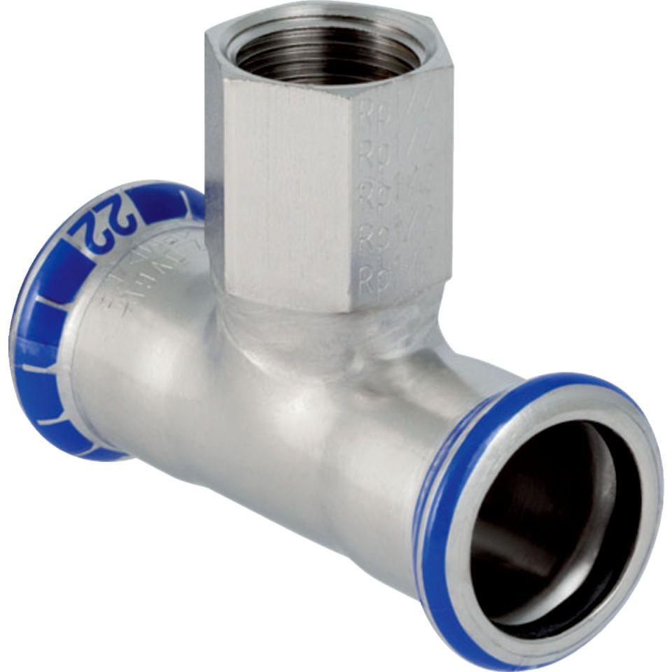

Werkstoff

Edelstahl